Capa Raw Sample Data de SnowFlake
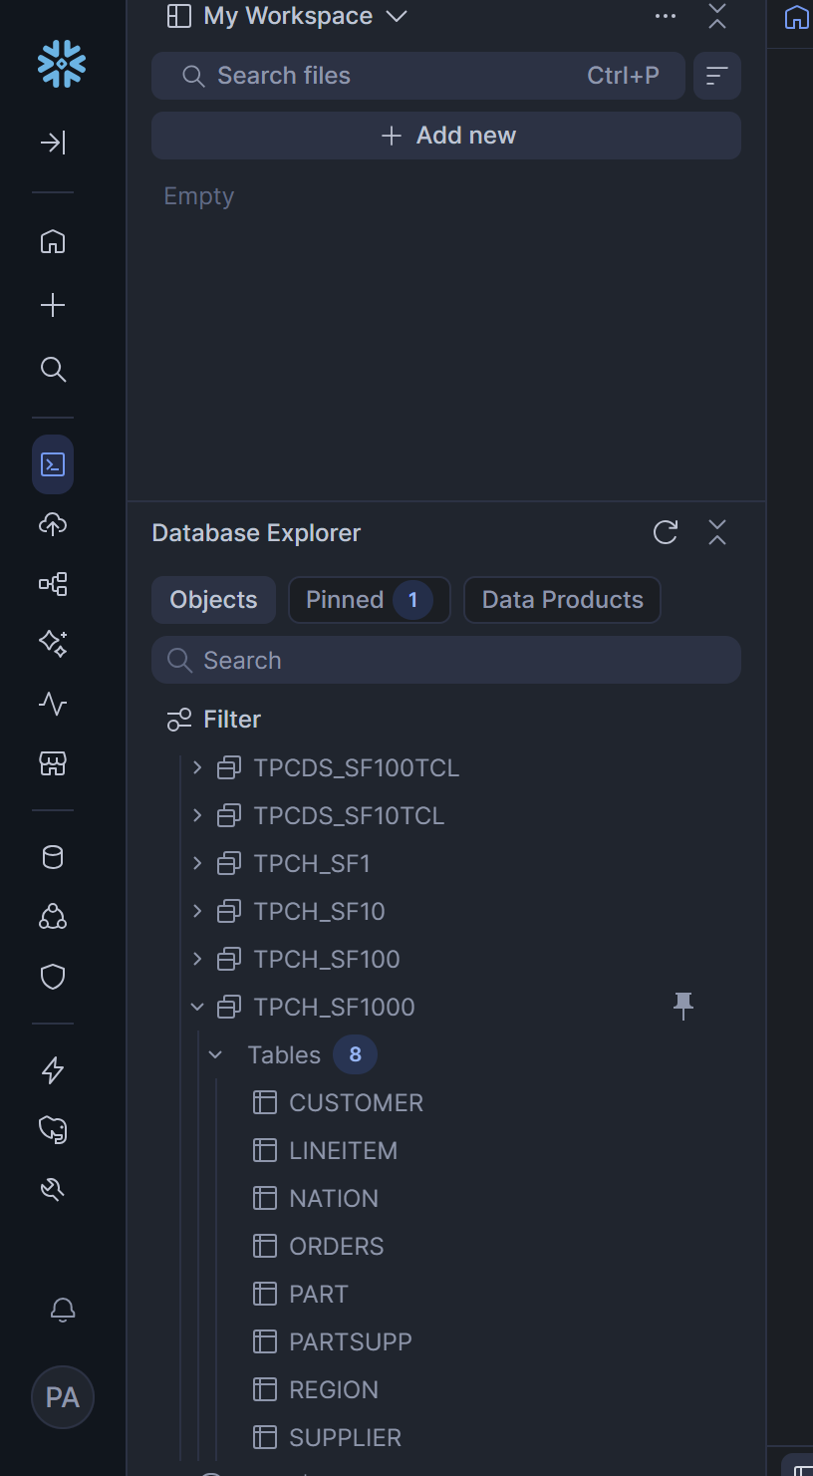
Tenemos que hacer un diagrama y resolver preguntas de negocio.
Lo importante es que de las preguntas del negocio debe salir el modelamiento dimensional en Draw.IO
Diagram DM-EjercicioClase-1
Diagrama Tipo Estrella con tabla de hechos, una o muchas, luego crear tablas con código sql para responder preguntar. Nada de Mage, puro SQL.

Fact sales, fact orders. Dim customers. En el repoisotrio debe estar un script sql por cada tabal de gold y un script donde se resuelvan las 5 preguntas de negocio.
Preguntas guía como crear la estructura.
Cuales son dimensiones, hechos.
Entregables:
Script de cada tabla para crear el GOLD desde el Sample Data.
Script de como resolver la pregunta.
Esquema estrella
Solo hacer tabals necesarias para cada pregunta.

